English
Code de la route
R.R.O. 1990, règlement 606
dispositifs de signalisation temporaires
Remarque : Le présent règlement a été abrogé le 1er avril 2022. (Voir : 185/22, art. 14)
Dernière modification : 185/22.
Historique législatif : 443/93, 442/06, 90/15, 185/22.
Le texte suivant est la version française d’un règlement bilingue.
1. Un dispositif de signalisation temporaire consiste en au moins un dispositif de feux de signalisation vert, jaune et rouge placé dans chaque sens qu’empruntent les véhicules qui s’approchent du dispositif. Règl. de l’Ont. 442/06, art. 1.
2. (1) Les feux de signalisation d’un dispositif de signalisation temporaire sont alignés verticalement, dans l’ordre suivant à partir du bas : vert, jaune et rouge. Règl. de l’Ont. 442/06, art. 1.
(2) Un dispositif de signalisation temporaire ne doit pas fonctionner de manière que les feux de signalisation vert et jaune soient allumés simultanément. Règl. de l’Ont. 442/06, art. 1.
(3) Chaque ampoule et lentille d’un feu de signalisation est entretenue de manière que le feu, lorsqu’il est allumé, soit clairement visible d’une distance d’au moins 100 mètres pour les véhicules qui s’en approchent. Règl. de l’Ont. 442/06, art. 1.
(4) Chaque lentille de feu de signalisation mesure au moins 20 centimètres de diamètre. Le support sur lequel repose le dispositif de feux de signalisation est monté sur un panneau jaune qui mesure au moins 100 centimètres de hauteur sur 50 centimètres de largeur, comme l’illustre le schéma suivant :
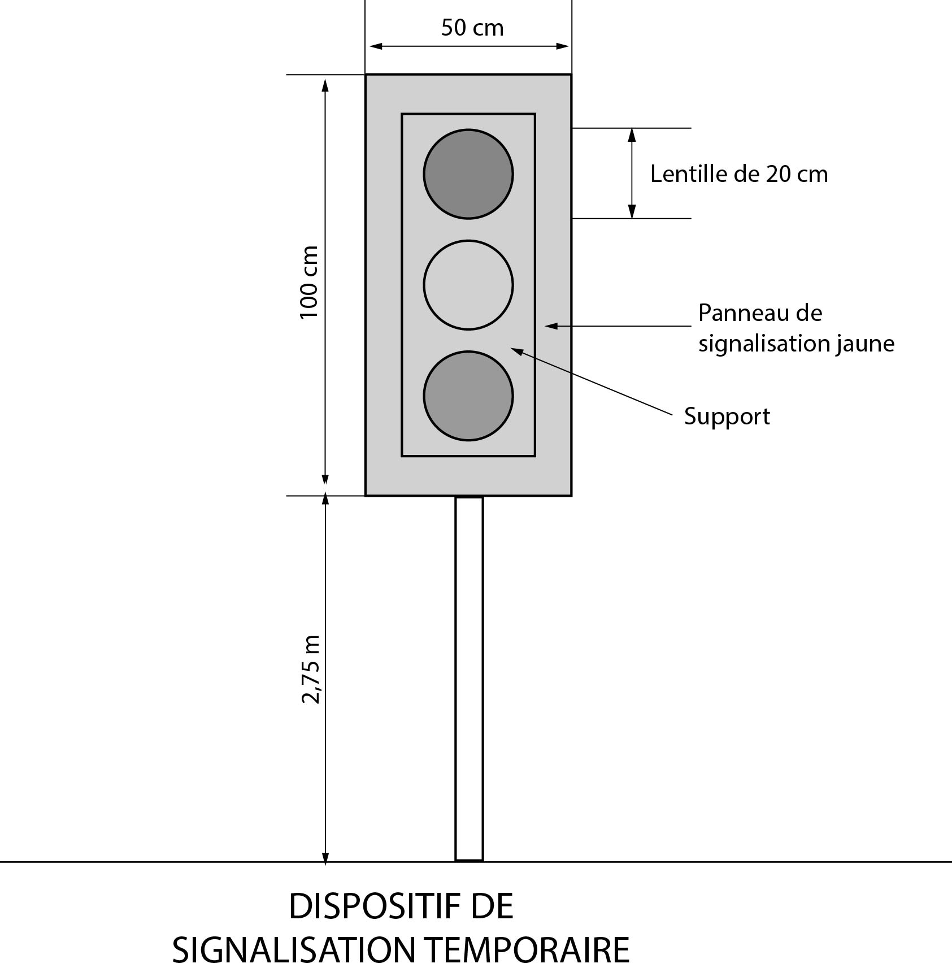
Texte de remplacement : Illustration du dispositif de signalisation temporaire décrit au paragraphe 2 (4). La partie inférieure du panneau de signalisation est à 2,75 m du sol. Le panneau jaune du support a une forme rectangulaire avec une hauteur de 100 cm et une largeur de 50 cm. Chacune des trois lentilles circulaires a un diamètre de 20 cm. Ce texte de remplacement est affiché à des fins de commodité et ne fait pas partie des textes législatifs officiels.
Règl. de l’Ont. 442/06, art. 1; Règl. de l’Ont. 90/15, art. 1.
3. (1) Chaque dispositif de feux de signalisation d’un dispositif de signalisation temporaire est placé à la droite des véhicules qui s’en approchent, leur fait face et est clairement visible. Règl. de l’Ont. 442/06, art. 1.
(2) Le bord inférieur du panneau de chaque dispositif de feux de signalisation est placé à au moins 2,75 mètres au-dessus du niveau de la chaussée. Règl. de l’Ont. 442/06, art. 1.
(3) Un dispositif de signalisation temporaire ne doit pas être placé à une intersection ni à un passage pour piétons. Règl. de l’Ont. 442/06, art. 1.
(4) Un dispositif de signalisation temporaire ne doit pas être placé à un endroit ni d’une manière qui le mettent en conflit avec un système de feux de signalisation. Règl. de l’Ont. 442/06, art. 1.
4. (1) Trois panneaux sur fond rétroréfléchissant, décrits au paragraphe (2), sont placés dans chaque sens qu’empruntent les véhicules qui s’approchent du dispositif de signalisation temporaire. Règl. de l’Ont. 442/06, art. 1.
(2) Les panneaux sont placés à l’avant d’un dispositif de feux de signalisation, à la droite des véhicules qui s’en approchent, leur font face et sont clairement visibles. Ils sont placés dans l’ordre suivant, en partant du point le plus éloigné du dispositif de signalisation temporaire :
1. Un panneau portant la mention «DO NOT PASS», comme le prescrit le Règlement 615 des Règlements refondus de l’Ontario de 1990.
2. Un panneau avertisseur sur fond orange annonçant l’approche d’un dispositif de feux de signalisation.
3. Un panneau indiquant l’endroit où le conducteur qui s’approche d’un dispositif de feux de signalisation est tenu d’arrêter son véhicule,
comme l’illustre le schéma suivant :
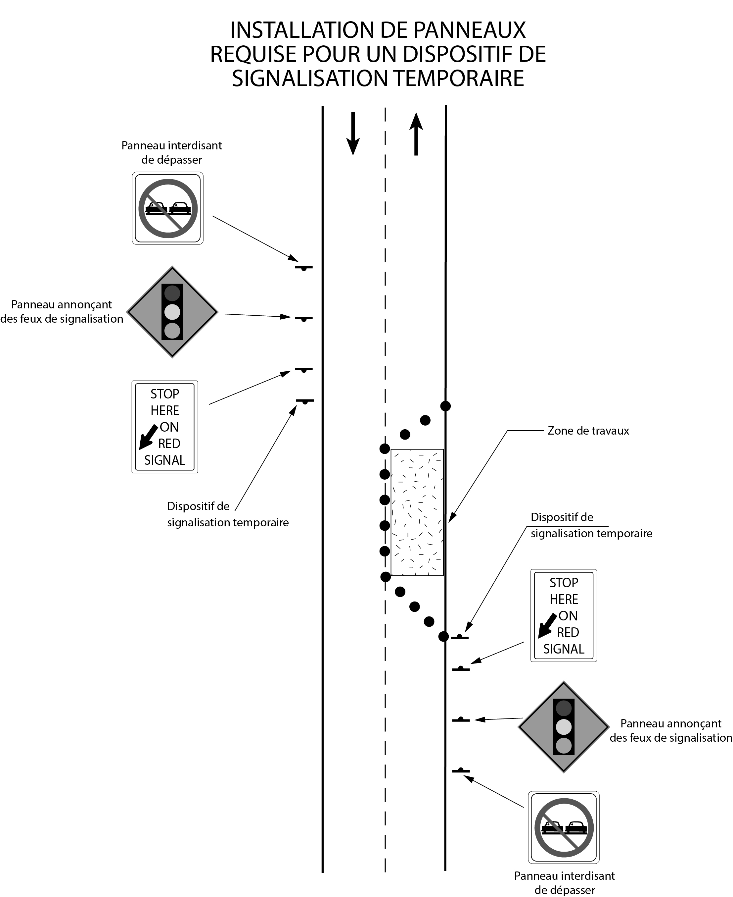
Texte de remplacement : Diagramme de l’emplacement, sur le côté droit d’une voie publique, d’un dispositif de signalisation temporaire qui fait face à la circulation dans les deux sens. Trois panneaux faisant face à la circulation sont placés à l’avant du dispositif de signalisation temporaire. Le plus éloigné est un panneau interdisant de dépasser. Le deuxième est un panneau annonçant des feux de signalisation. Le troisième est un panneau, avec les mots «STOP HERE ON RED SIGNAL» (ligne d’arrêt au feu rouge), sur lequel figure une épaisse flèche noire diagonale orientée vers le bas. Le dernier panneau est disposé le plus près du dispositif de signalisation temporaire, devant la zone de travaux, délimitée par des cônes de signalisation, qui, sur le diagramme, s’étend sur la moitié de la chaussée. Ce texte de remplacement est affiché à des fins de commodité et ne fait pas partie des textes législatifs officiels.
Règl. de l’Ont. 442/06, art. 1; Règl. de l’Ont. 90/15, par. 2 (1).
(3) Dans les régions désignées en vertu de la Loi sur les services en français, les panneaux décrits au paragraphe (2) sont placés comme l’illustre le schéma suivant :
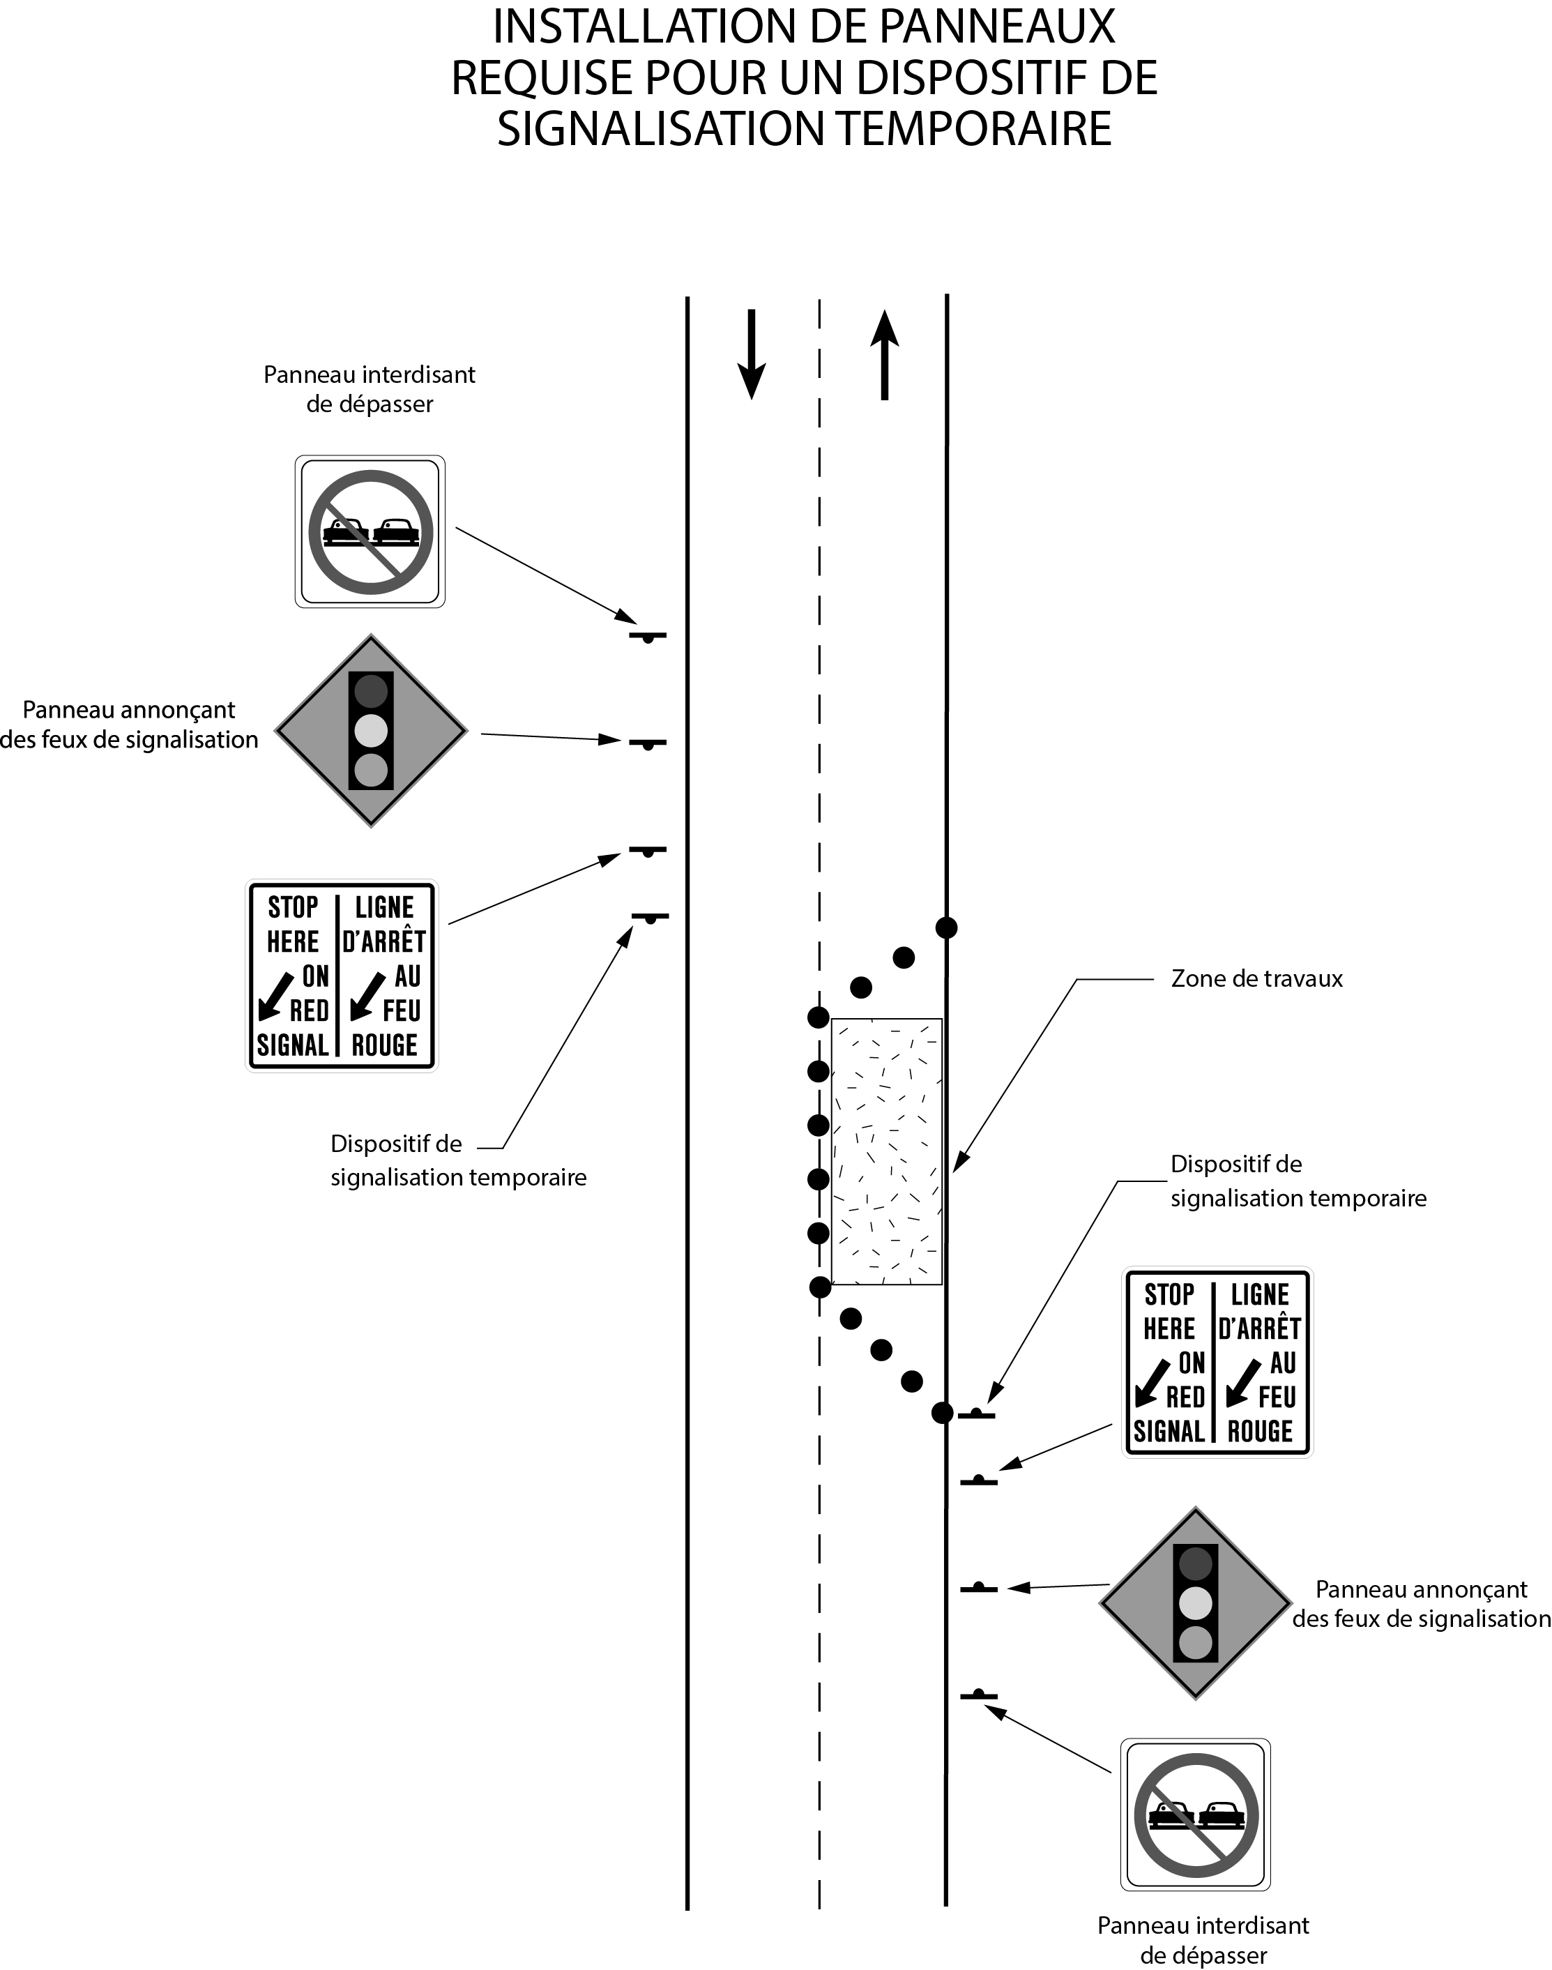
Texte de remplacement : Diagramme de l’emplacement, sur le côté droit d’une voie publique, d’un dispositif de signalisation temporaire qui fait face à la circulation dans les deux sens. Trois panneaux faisant face à la circulation sont placés à l’avant du dispositif de signalisation temporaire. Le plus éloigné est un panneau interdisant de dépasser. Le deuxième est un panneau annonçant des feux de signalisation. Le troisième est un panneau, avec les mots «STOP HERE ON RED SIGNAL / LIGNE D’ARRÊT AU FEU ROUGE», sur lequel figure une épaisse flèche noire diagonale orientée vers le bas. Le dernier panneau est disposé le plus près du dispositif de signalisation temporaire, devant la zone de travaux, délimitée par des cônes de signalisation, qui, sur le diagramme, s’étend sur la moitié de la chaussée. Ce texte de remplacement est affiché à des fins de commodité et ne fait pas partie des textes législatifs officiels.
Règl. de l’Ont. 442/06, art. 1; Règl. de l’Ont. 90/15, par. 2 (2).
(4) Les municipalités situées dans une région désignée qui n’ont pas adopté un règlement municipal en vertu du paragraphe 14 (1) de la Loi sur les services en français ne sont pas tenues de placer les panneaux illustrés au paragraphe (3). Règl. de l’Ont. 442/06, art. 1.

English

Retour au début

